Министерство науки и высшего образования Российской Федерации Федеральное государственное автономное учреждение высшего образования «Пермский национальный исследовательский политехнический университет»

ПНИПУ

**Лабораторная работа  
“Массивы”**

Выполнил:   
студент группы РИС-23-1б   
Молодых Никита Андреевич

Проверила:   
доцент кафедры ИТАС   
О.А. Полякова

Пермь, 2024 г.

**«Сдвинуть массив к раз»**

**Условие:**Массив целых чисел. Элементы массива циклически сдвинуть в лево к раз.

**Анализ задачи:**

1) Реализовать с использованием массива двунаправленное

кольцо (просмотр возможен в обе стороны, от последнего

элемента можно перейти к первому).

2) Распечатать полученный массив, начиная с К-ого элемента

и до К-1 ( по кольцу влево).

3) Удалить из кольца первый и последний элементы.

4) Распечатать полученный массив, начиная с К-ого элемента

(и до К+1 по кольцу вправо).

**Блок-Схема:**

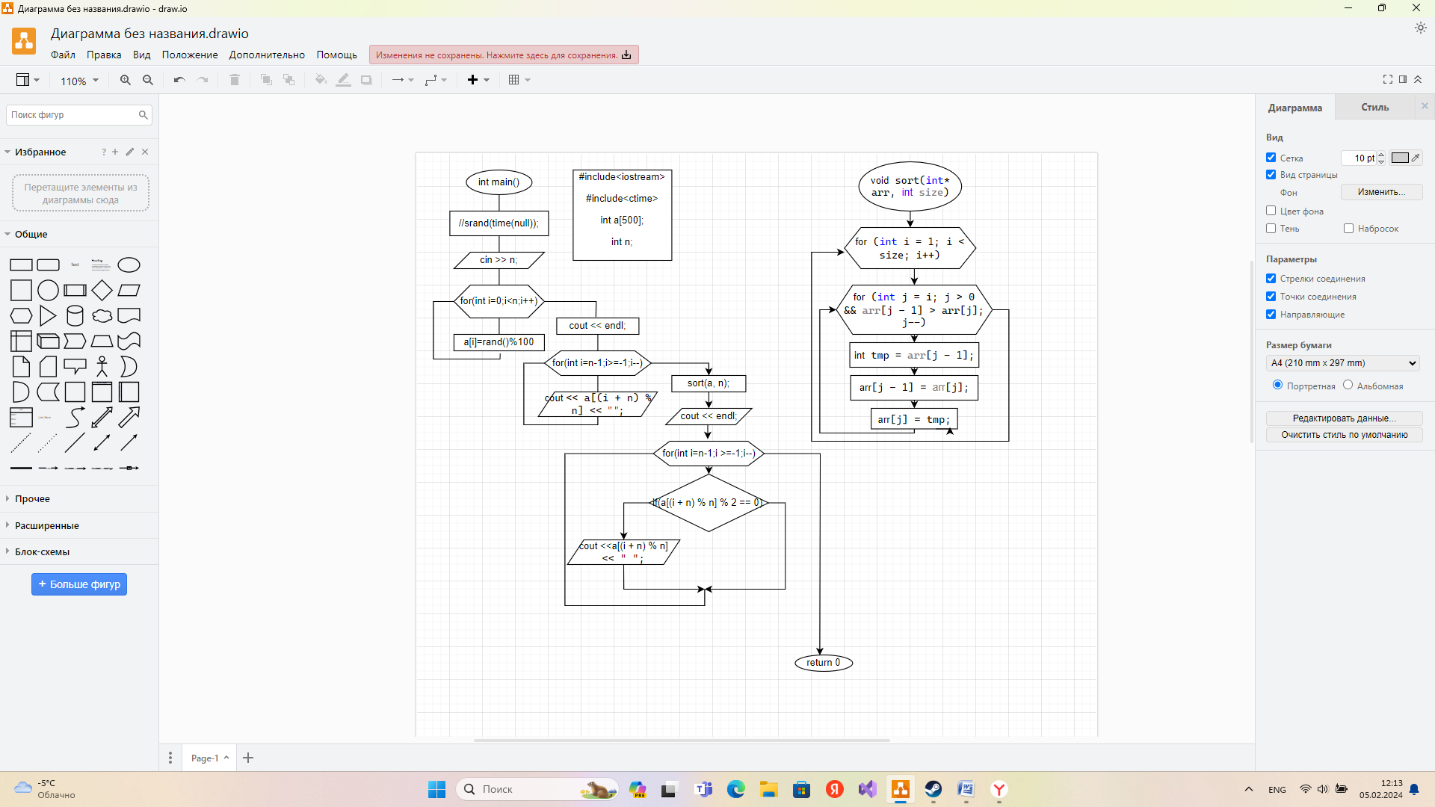

**Код на языке C++:**

#include <iostream>

#include <ctime>

using namespace std;

void sort(int* arr, int size) {

for (int i = 1; i < size; i++) {

for (int j = i; j > 0 && arr[j - 1] > arr[j]; j--) {

int tmp = arr[j - 1];

arr[j - 1] = arr[j];

arr[j] = tmp;

}

}

}

int main() {

setlocale(LC_ALL, "RU");

//srand(time(NULL));

int a[500];

int n;

cin >> n;

cout << "Изначальный массив" << endl;

for (int i = 0; i < n; i++) {

a[i] = rand() % 100;

cout<< a[i] << " ";

}

cout << endl;

for (int i = n - 1; i >= -1; i--) {

cout << a[(i + n) % n] << " ";

}

sort(a, n);

cout << endl;

for (int i = n - 1; i >= -1; i--) {

if (a[(i + n) % n] % 2 == 0) {

cout << a[(i + n) % n] << " ";

}

}

}**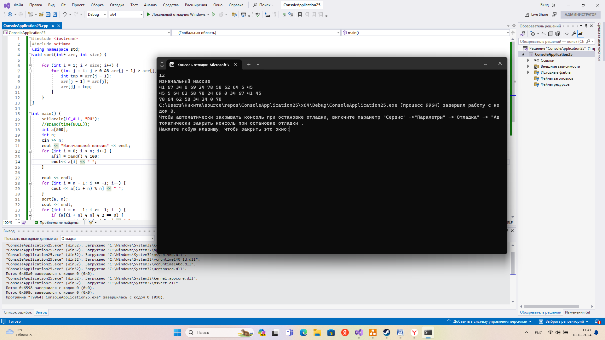Работа программы:**

**Cкрины из гита:**

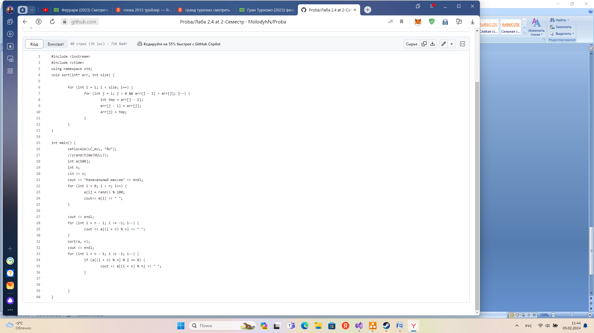

https://github.com/MolodyhN/Proba

**Вывод:** Задача была выполнена. Всё получилось.